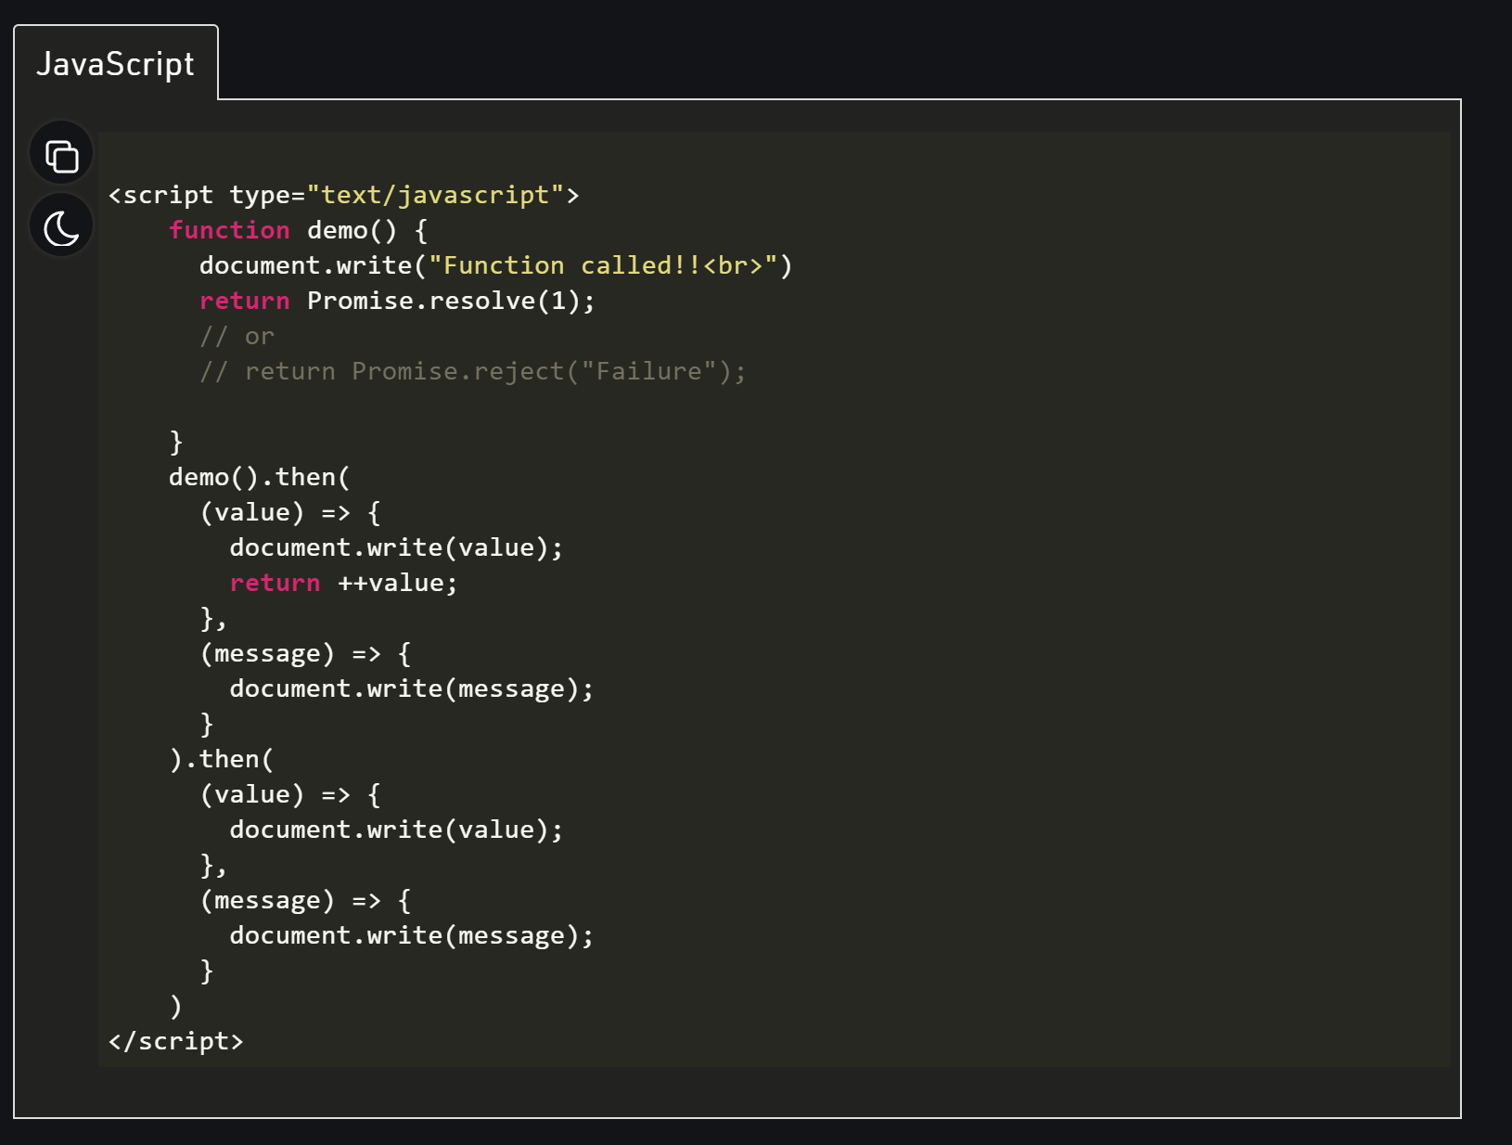

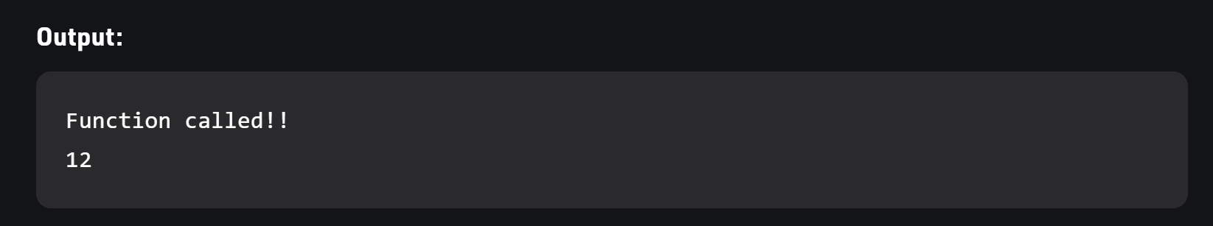

Explication :

On écrit function called

Retour à la ligne

On entre dans demo then

On écrit 1 puis on incrémente la valeur

Pour on entre dans (value) => write(value) ; et c’est 2